Министерство образования Новосибирской области

Государственное бюджетное профессиональное образовательное учреждение Новосибирской области «Новосибирский авиационный технический колледж имени Б.С. Галущака»

Практическая работа №1

«Создание и заполнение таблиц в Postgres»

Учебная дисциплина: МДК.11.01 Технология разработки и защиты баз данных

Выполнил студент группы ПР-21.102:

Глазырин Никита Петрович

Проверил преподаватель:

Еремеева Любовь Антоновна

 Цель работы: Изучить базовые операции по работе с базой данных.  Изучить синтаксис команд. Приобрести навыки создания баз данных, создания, заполнения и модификации таблиц в PostgreSQL.  
  
Задание:  
Вариант 9: создать и заполнить базу данных ремонтной мастерской, состоящую из трех таблиц. Первая таблица должна содержать поля: идентификатор_заказа, дата заказа, количество ремонтируемых предметов и другие поля при необходимости. Вторая: идентификатор_предмета, вид ремонтируемого предмета, стоимость ремонта и другие поля при необходимости. Третья: идентификатор_мастера, имя, фамилия, дата рождения, адрес проживания. На основании созданных таблиц создать таблицу, содержащую, например, поля: имя, фамилия, вид ремонтируемого предмета, дата, стоимость.

* Таблицы в бд:

1 таблица: Заказы

идентификатор_заказа,

идентификатор_клиента,

идентификатор_мастера,

идентификатор_предмета,

дата_заказа,

количество_ремонтируемых_предметов

2 таблица: Предмет

идентификатор_предмета,

вид ремонтируемого предмета,

стоимость ремонта

3 таблица: Мастер

идентификатор_мастера,

имя,

фамилия,

дата рождения,

адрес проживания

4 таблица: Клиент

индетификатор_клиента,

имя,

фамилия,

вид_ремонтируемого_предмета,

дата,

стоимость

* Sql-запросы.

CREATE TABLE Предмет (

ID_предмета SERIAL PRIMARY KEY,

вид_ремонтируемого_предмета VARCHAR(255),

стоимость_ремонта DECIMAL(10, 2)

);

CREATE TABLE Мастер (

ID_мастера SERIAL PRIMARY KEY,

имя VARCHAR(50),

фамилия VARCHAR(50),

дата_рождения DATE,

адрес_проживания VARCHAR(255)

);

CREATE TABLE Клиент (

ID_клиента SERIAL PRIMARY KEY,

имя VARCHAR(50),

фамилия VARCHAR(50),

вид_ремонтируемого_предмета VARCHAR(255),

дата DATE,

стоимость DECIMAL(10, 2)

);

CREATE TABLE Заказы (

ID_заказа SERIAL PRIMARY KEY,

дата_заказа DATE,

количество_ремонтируемых_предметов INTEGER,

ID_предмета INTEGER REFERENCES Предмет (ID_предмета),

ID_мастера INTEGER REFERENCES Мастер (ID_мастера),

ID_клиента INTEGER REFERENCES Клиент (ID_клиента)

);

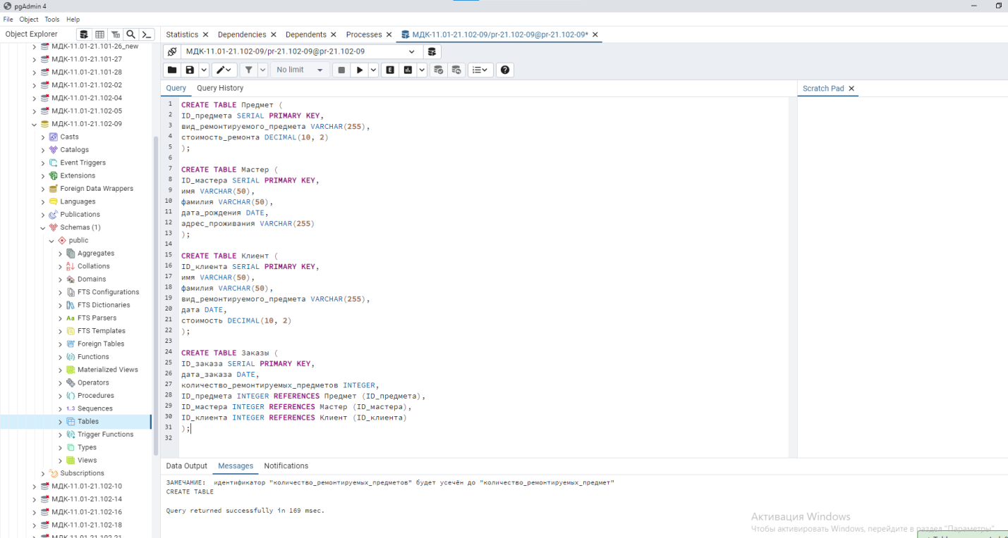

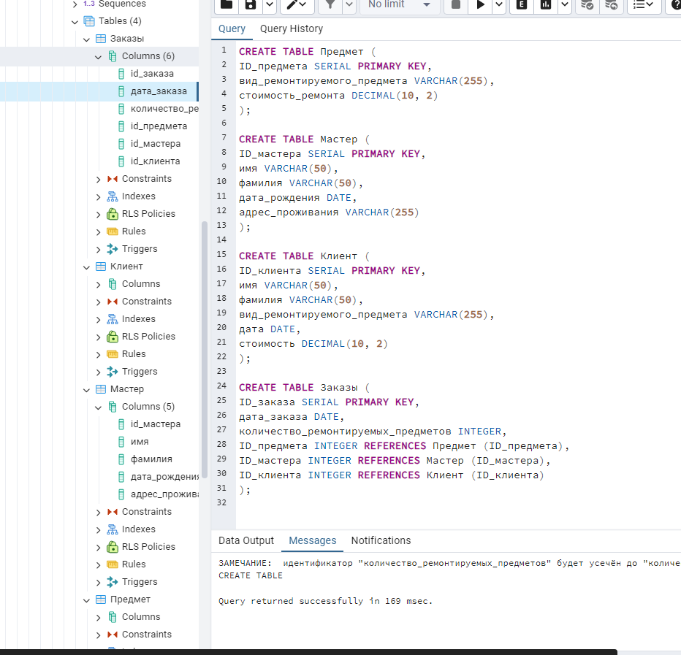

* Заполнение данными таблицы:

1 таблица: Предметы  
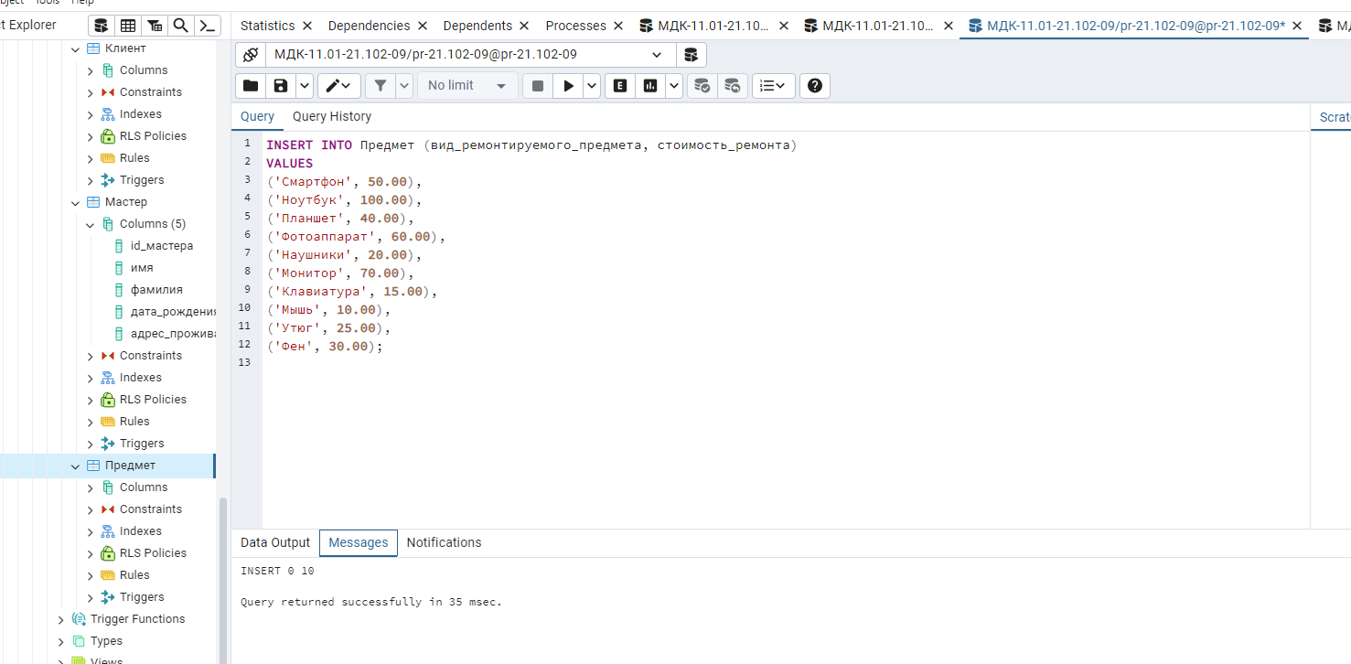

INSERT INTO Предмет (вид_ремонтируемого_предмета, стоимость_ремонта)

VALUES

('Смартфон', 50.00),

('Ноутбук', 100.00),

('Планшет', 40.00),

('Фотоаппарат', 60.00),

('Наушники', 20.00),

('Монитор', 70.00),

('Клавиатура', 15.00),

('Мышь', 10.00),

('Утюг', 25.00),

('Фен', 30.00);

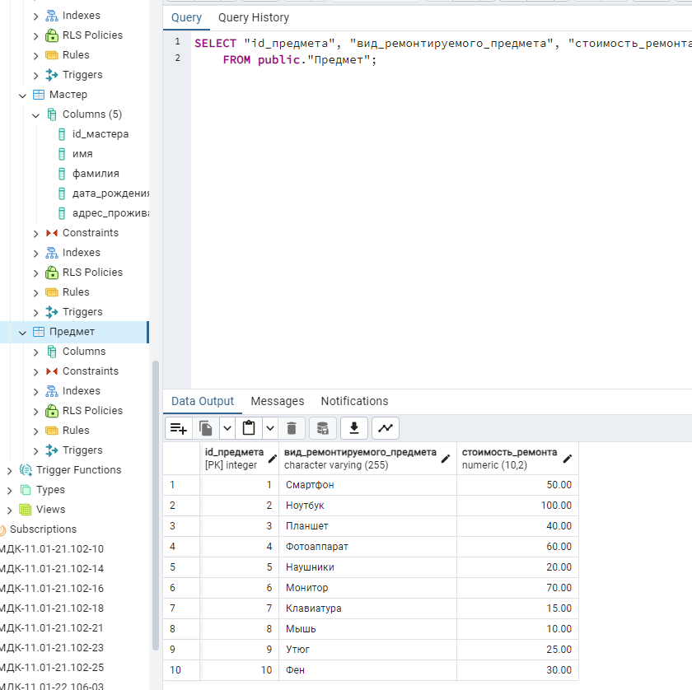

2 таблица: Мастера

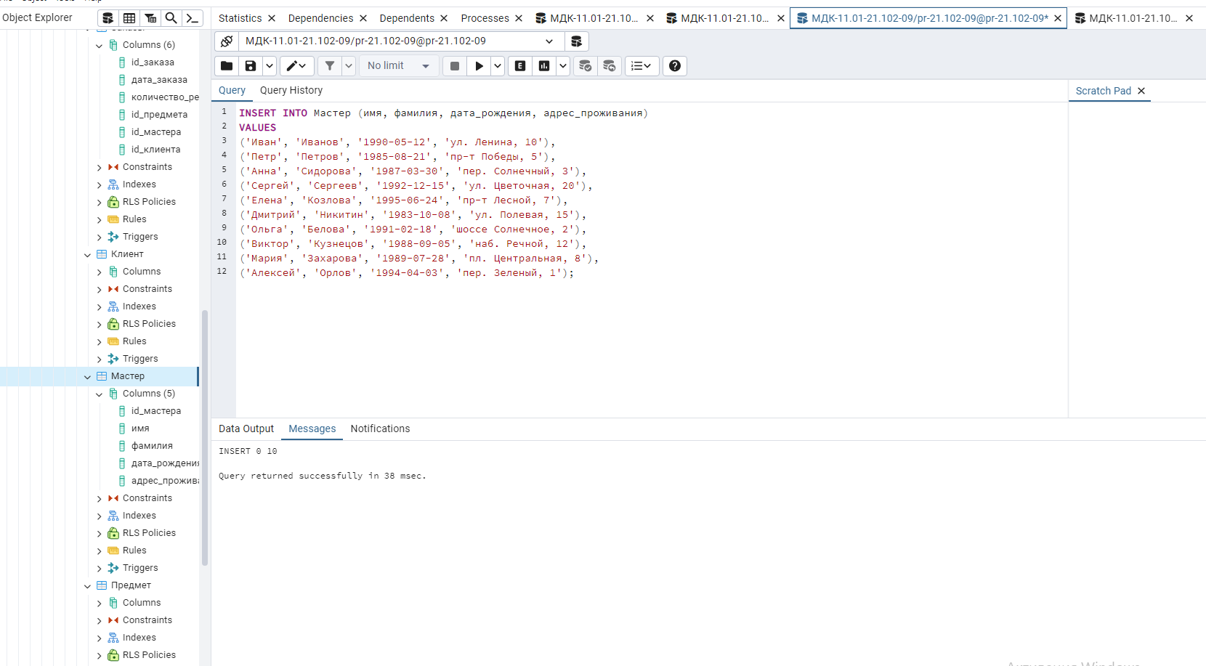

INSERT INTO Мастер (имя, фамилия, дата_рождения, адрес_проживания)

VALUES

('Иван', 'Иванов', '1990-05-12', 'ул. Ленина, 10'),

('Петр', 'Петров', '1985-08-21', 'пр-т Победы, 5'),

('Анна', 'Сидорова', '1987-03-30', 'пер. Солнечный, 3'),

('Сергей', 'Сергеев', '1992-12-15', 'ул. Цветочная, 20'),

('Елена', 'Козлова', '1995-06-24', 'пр-т Лесной, 7'),

('Дмитрий', 'Никитин', '1983-10-08', 'ул. Полевая, 15'),

('Ольга', 'Белова', '1991-02-18', 'шоссе Солнечное, 2'),

('Виктор', 'Кузнецов', '1988-09-05', 'наб. Речной, 12'),

('Мария', 'Захарова', '1989-07-28', 'пл. Центральная, 8'),

('Алексей', 'Орлов', '1994-04-03', 'пер. Зеленый, 1');

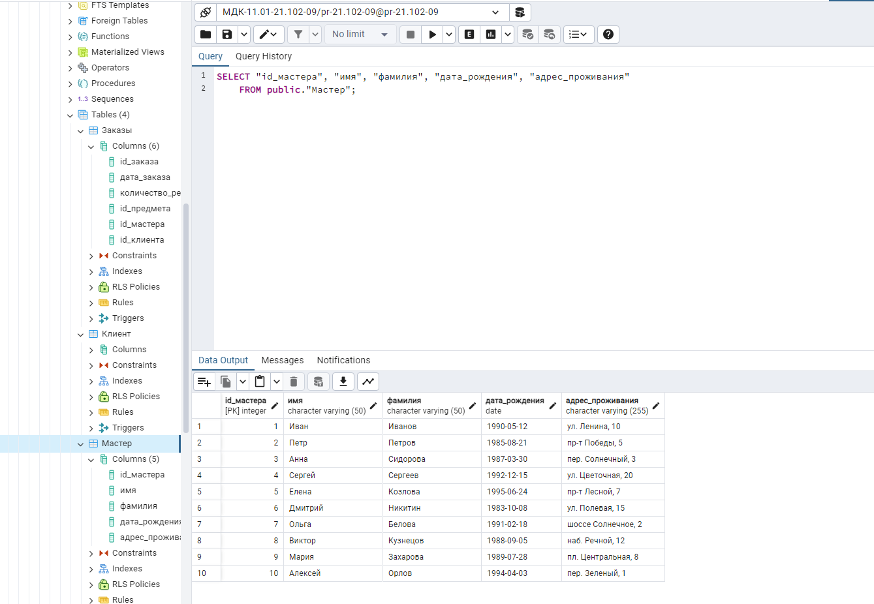

3 таблицы: Клиенты  
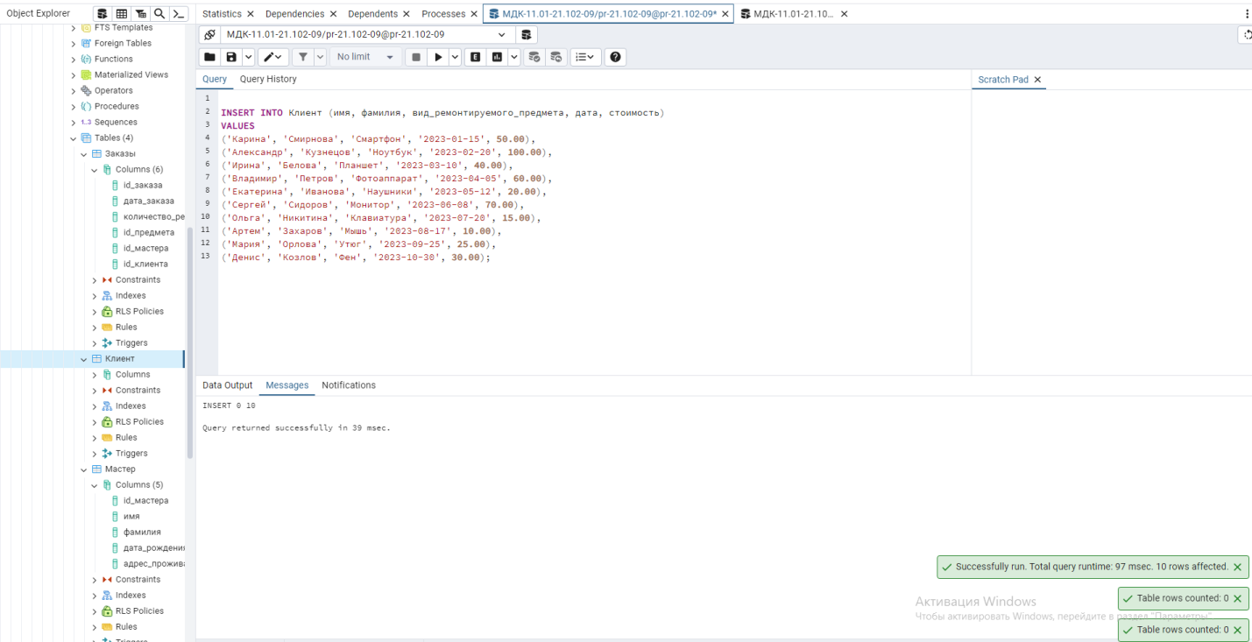

INSERT INTO Клиент (имя, фамилия, вид_ремонтируемого_предмета, дата, стоимость)

VALUES

('Карина', 'Смирнова', 'Смартфон', '2023-01-15', 50.00),

('Александр', 'Кузнецов', 'Ноутбук', '2023-02-20', 100.00),

('Ирина', 'Белова', 'Планшет', '2023-03-10', 40.00),

('Владимир', 'Петров', 'Фотоаппарат', '2023-04-05', 60.00),

('Екатерина', 'Иванова', 'Наушники', '2023-05-12', 20.00),

('Сергей', 'Сидоров', 'Монитор', '2023-06-08', 70.00),

('Ольга', 'Никитина', 'Клавиатура', '2023-07-20', 15.00),

('Артем', 'Захаров', 'Мышь', '2023-08-17', 10.00),

('Мария', 'Орлова', 'Утюг', '2023-09-25', 25.00),

('Денис', 'Козлов', 'Фен', '2023-10-30', 30.00);

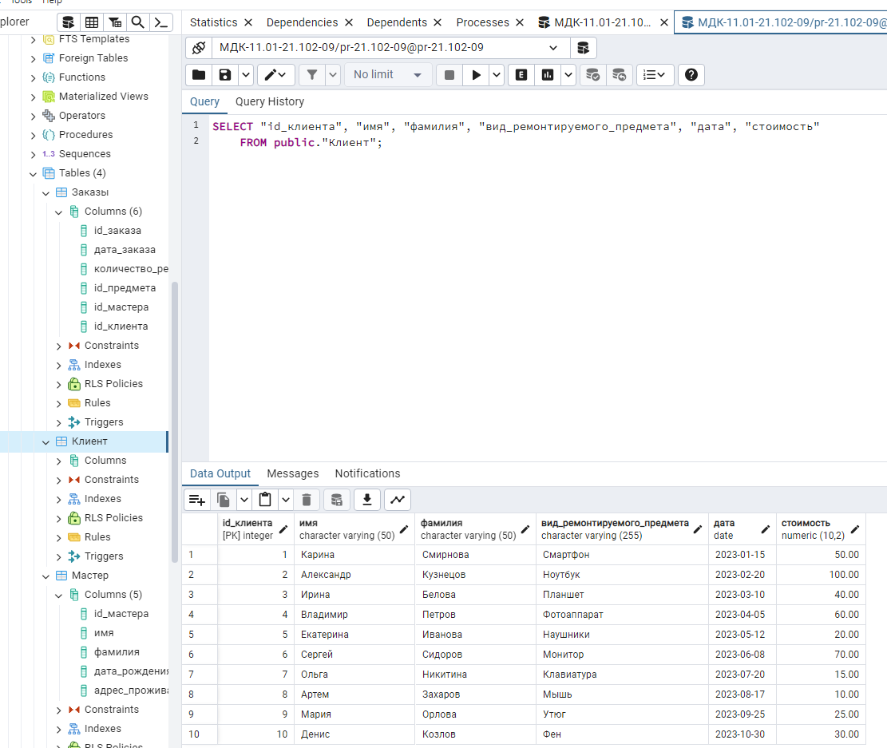

4 таблица: Заказы  
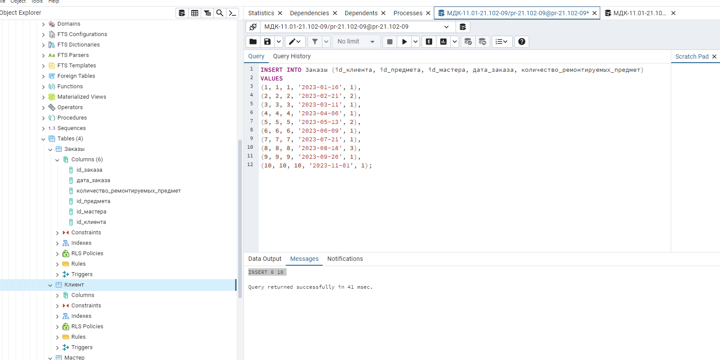

INSERT INTO Заказы (id_клиента, id_предмета, id_мастера, дата_заказа, количество_ремонтируемых_предмет)

VALUES

(1, 1, 1, '2023-01-16', 1),

(2, 2, 2, '2023-02-21', 2),

(3, 3, 3, '2023-03-11', 1),

(4, 4, 4, '2023-04-06', 1),

(5, 5, 5, '2023-05-13', 2),

(6, 6, 6, '2023-06-09', 1),

(7, 7, 7, '2023-07-21', 1),

(8, 8, 8, '2023-08-18', 3),

(9, 9, 9, '2023-09-26', 1),

(10, 10, 10, '2023-11-01', 1);

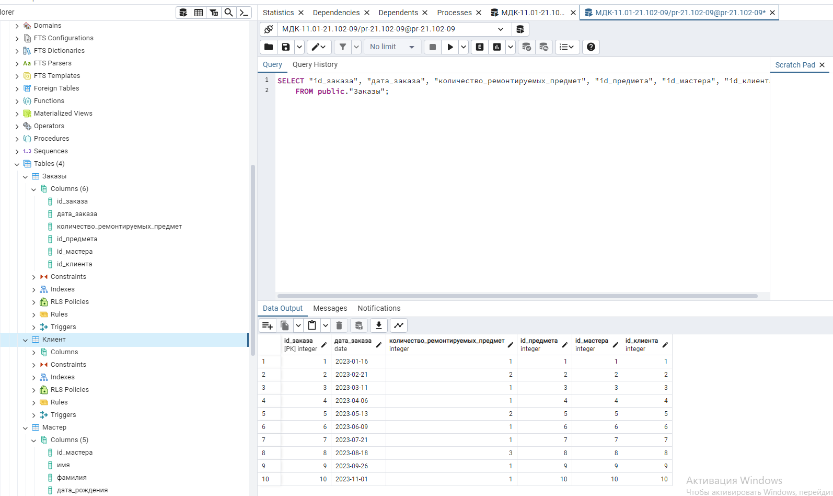

* Было поздно сказано. Что надо на весь экран, поэтому только select таблиц с данными.

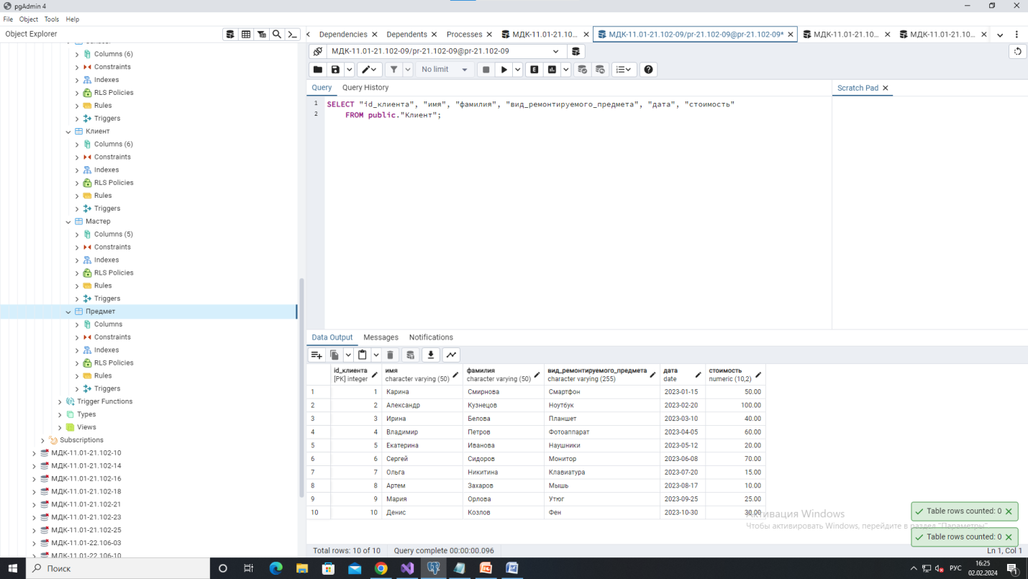

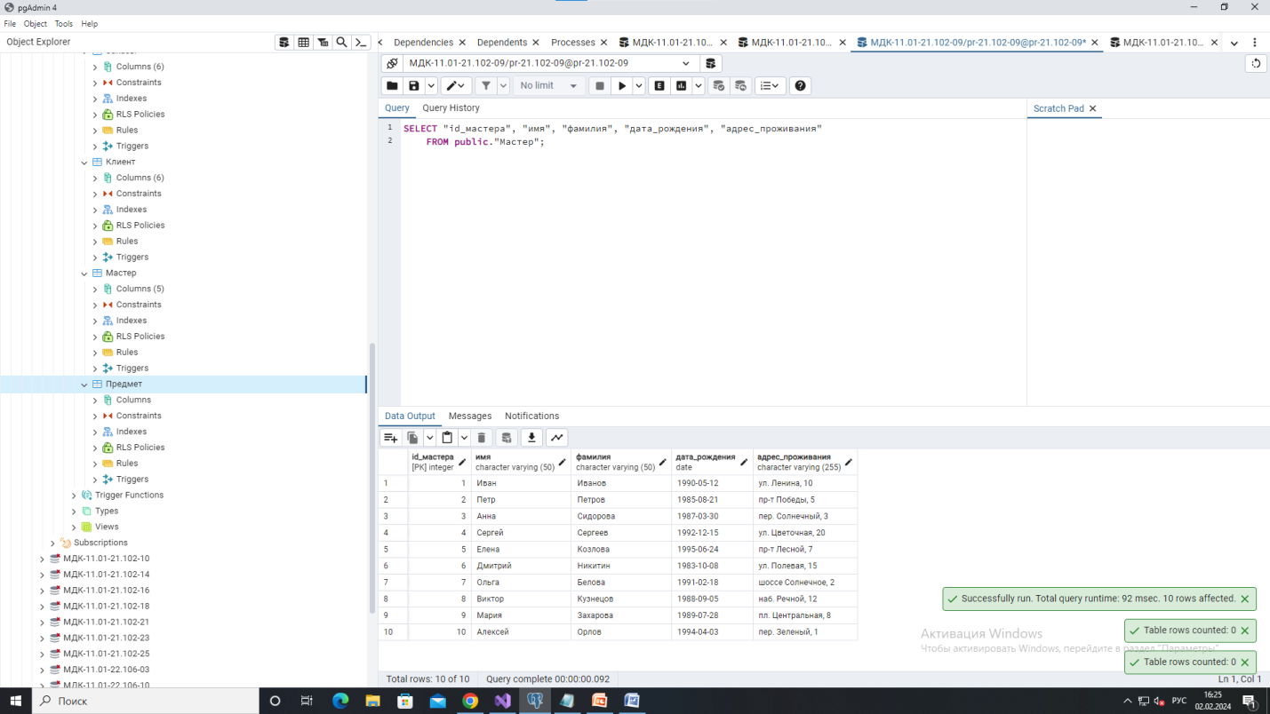

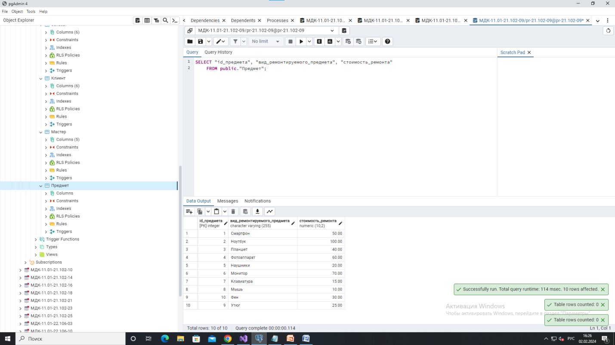

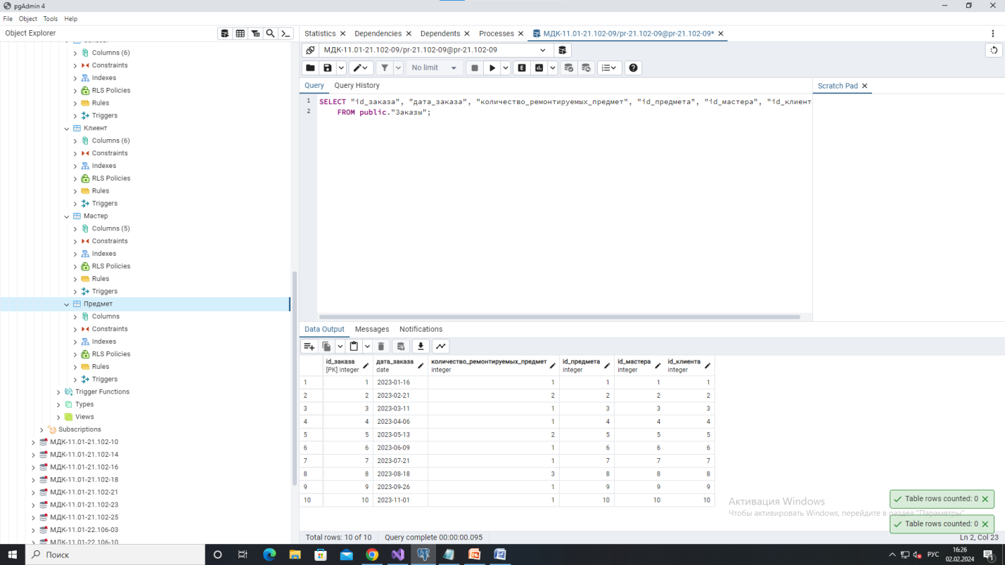

Вывод: В результате, было получено понимаение базовых операций по работе с бд в Postgres: Добавление, создание. Так же получено понимание интерфейса Postgres.

Схема данных, почему-то вызывалось ошибка:  
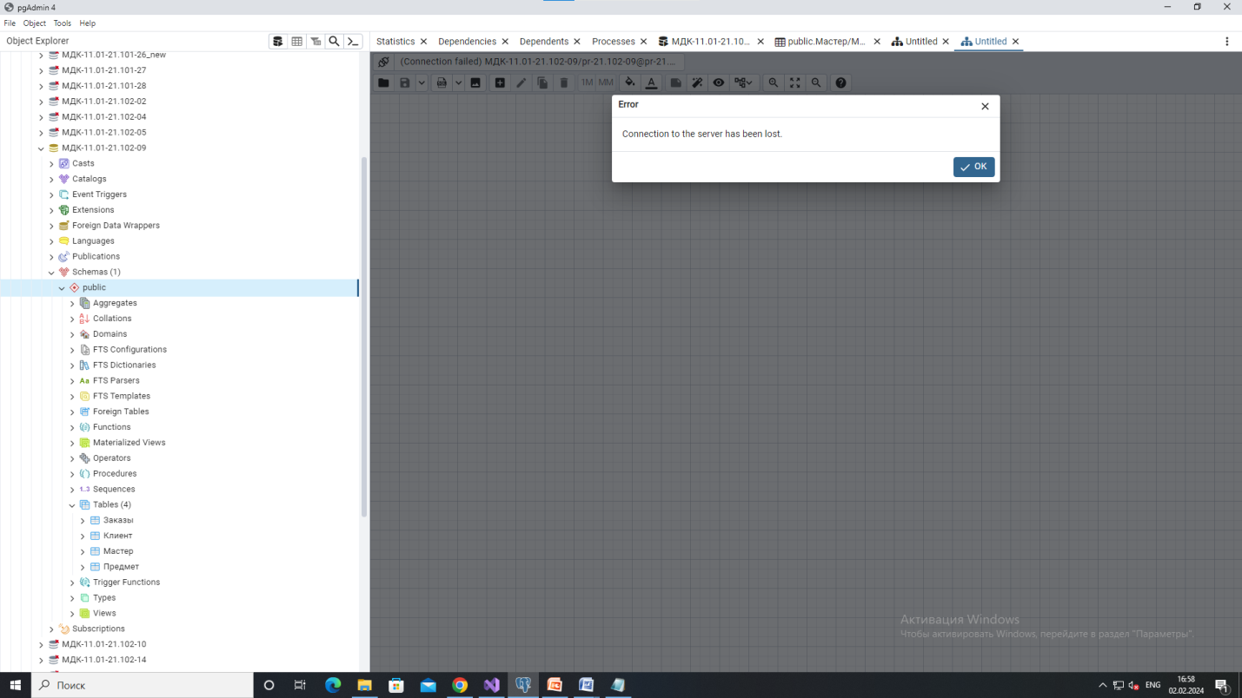

Соединение с сервером потеряно.

Починилось  
